

**Об установлении и изменении границ (черты) села Железинка Железинского сельского округа Железинского района**

Совместные постановление акимата Железинского района Павлодарской области от 20 мая 2025 года № 113/5 и решение Железинского районного маслихата Павлодарской области от 19 мая 2025 года № 175/8. Зарегистрированы в Департаменте юстиции Павлодарской области 21 мая 2025 года № 7670-14

      В соответствии с пунктом 5 статьи 108 Земельного кодекса Республики Казахстан, подпунктом 3) статьи 12 Закона Республики Казахстан "Об административно-территориальном устройстве Республики Казахстан", акимат Железинского района ПОСТАНОВЛЯЕТ и Железинский районный маслихат РЕШИЛ:

      1. Установить и изменить границы (черту) села Железинка Железинского сельского округа Железинского района, общей площадью 6335 гектар согласно приложениям 1, 2 к настоящему совместному постановлению и решению.

      2. Государственному учреждению "Отдел земельных отношений Железинского района" внести необходимые изменения в земельно-учетную документацию.

      3. Настоящие совместные постановление и решение вводятся в действие по истечении десяти календарных дней после дня их первого официального опубликования.

|  |  |
| --- | --- |
| *Аким Железинского района* | *А. Шайхимов* |
| *Председатель Железинского районного маслихата* | *Т. Даулетов* |

|  |  |
| --- | --- |
|  | Приложение 1 к совместному постановлению и решению акимата Железинского района от 20 мая 2025 года № 113/5 и Железинского районного маслихата от 19 мая 2025 года № 175/8 |

**Экспликация земель села Железинка Железинского**  
**сельского округа Железинского района**

|  |  |
| --- | --- |
|  | Гектар |

|  |  |  |  |  |  |
| --- | --- | --- | --- | --- | --- |
| Общая площадь | Всего сельскохозяйственных  угодий | В том числе | | | Прочие |
| Пашня | Сенокос | Пастбища |
| 6335 | 5503 | 12 | 202 | 5289 | 832 |

|  |  |
| --- | --- |
|  | Приложение 2 к совместному постановлению и решению акимата Железинского района от 20 мая 2025 года № 113/5 и Железинского районного маслихата от 19 мая 2025 года № 175/8 |

**Границы (черты) села Железинка Железинского сельского округа**  
**Железинского района Павлодарской области**

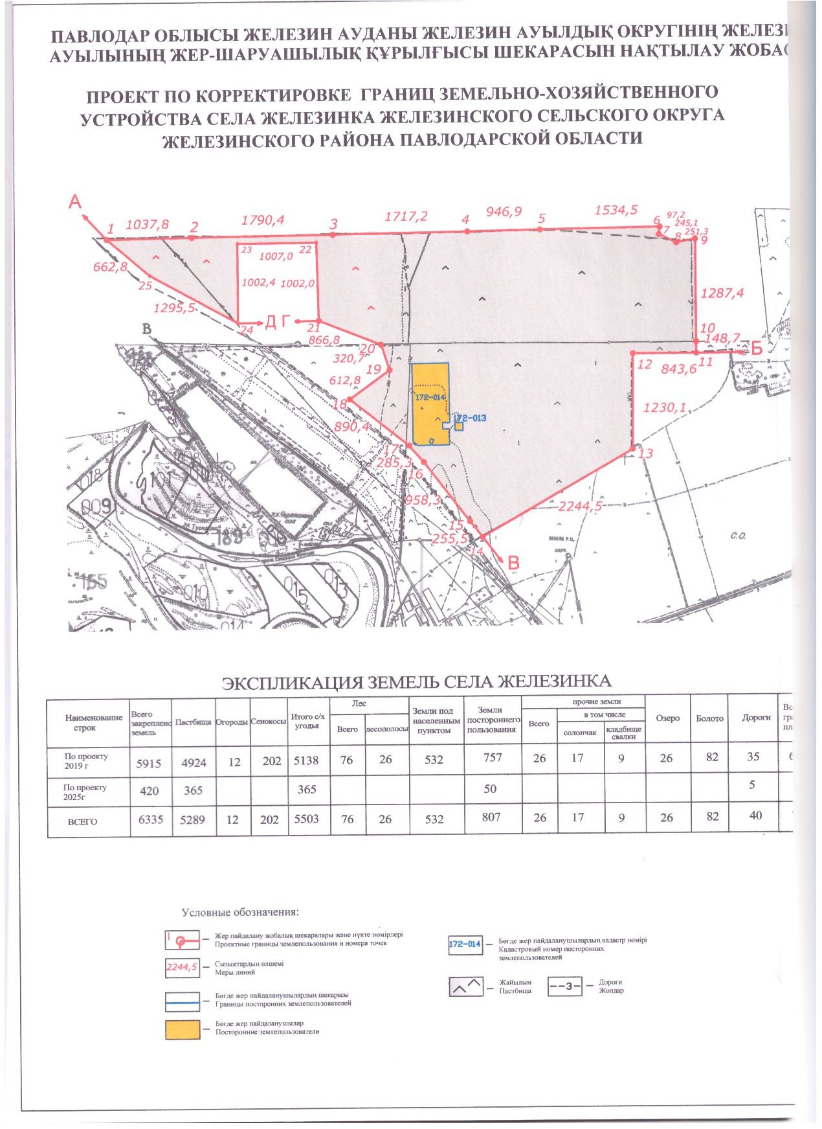

© 2012. РГП на ПХВ «Институт законодательства и правовой информации Республики Казахстан» Министерства юстиции Республики Казахстан